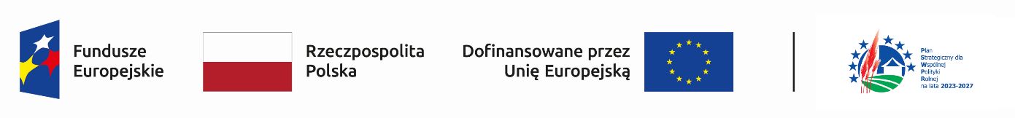
Karbowo, dnia …....2024 r.
Pytania dotyczące konkursu wiedzy związanej z funkcjonowaniem LGD w 2024 roku:
- Napisz adres siedziby Stowarzyszenia „Lokalna Grupa Działania Pojezierze Brodnickie”? ( 1 pkt )– __________________________________________________
- Jaki ptak jest na logo naszego Stowarzyszenia? i dlaczego ? ( 1 pkt ) – _____________________________________________________________________
- Jakie gminy są członkami naszego LGD? ( 1 pkt ) – __________________________________________________________________________________________________________________________________________
- Ile osób zamieszkuje gminy naszego obszaru? ( według danych z 2020 r ( 1 pkt ) – __
- Co to jest LSR? ( 1 pkt ) – ________________________________________________
- Co oznaczają skróty funduszu: PS WPR, FEdKP? ( 1 pkt ) – _____________________________________________________________________
- Jak brzmią cele LSR ( 1 pkt ) - __________________________________________________________________________________________________________________________________________
- Co oznacza animacja społeczna? ( 1 pkt ) – __________________________________________________________________________________________________________________________________________
- Ile środków finansowych z EFSI ( PS WPR, FEdKP ) na lata 2021 – 2027 posiada nasze LGD? ( 1 pkt ) – __________________________________________________
- Kto może ubiegać się o wsparcie finansowe w ramach naszej LSR ? ( 1 pkt ) – _____________________________________________________________________
- Co oznacza Smart Villages ? ( 1 pkt )- _________________________________________________________________________________________________________________________________________________________________________________________________________________________________

- Zasady LEADERA ( 7 pkt ): _______________________________________________________________________________________________________________________________________________________________________________________________________________________________________________________________________________________________________

Uwaga: Nagrodę w postaci plecaka o pojemności 15 L otrzymają osoby uzyskujące 14 pkt lub więcej oraz niezwłocznie złożą kartę do biura Stowarzyszenia „Lokalna Grupa Działania Pojezierze Brodnickie”, gdyż pula nagród jest ograniczona. Za prawidłowe odpowiedzi można uzyskać maksymalnie po 1 pkt dla pytań 1 – 11 oraz do 7 pkt za pytanie 12. Nagrodę można uzyskać 1 raz w roku kalendarzowym. Konkurs trwa do wyczerpania zapasów. Liczy się termin złożenia prawidłowo wypełnionej karty

......................................................................................................... ................................................
( data, dane kontaktowe i podpis wypełniającego oraz adres zamieszkania) ( ilość pkt i podpis sprawdzającego )
----------------------------------------------------------------------------------------------------------------

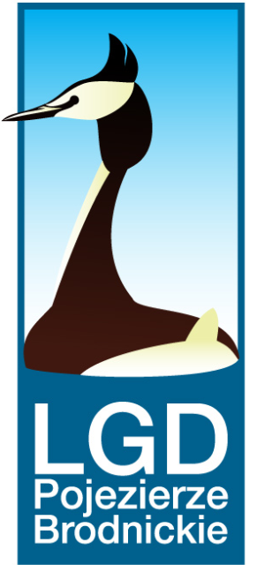
Stowarzyszenie ‘Lokalna \grupa Działania Pojezierze Brodnickie”, Karbowo ul. Wczasowa 46, 87-300 Brodnica;
Tel/fax + 48 56 49 34404; KRS 0000320535; REGON 340535232; NIP 8741735934;
e-mail: biuro@lgdpojezierzebrodnickie.pl ; www.lgdpojezierzebrodnickie.pl

